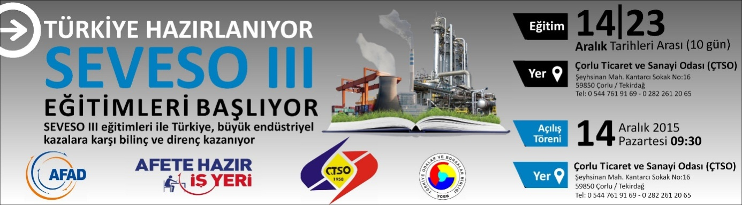

T.C. Başbakanlık Afet ve Acil Durum Yönetimi Başkanlığı’nın (AFAD) Afete Hazır İş Yeri kampanyası dahilinde başlatmış olduğu “Büyük Endüstriyel Kazaların Önlenmesi ve Etkilerinin Azaltılması Hakkında Yönetmelik (SEVESO III Direktifi)” kapsamındaki eğitimlerin beşincisiTekirdağ’da Çorlu Ticaret ve Sanayi Odası desteğiyle 14-23 Aralık 2015 tarihlerinde (eğitim süresi toplam 10 gün) ÇTSO’da gerçekleştirilecektir.
Türkiye çapında yaklaşık 700 büyük endüstri tesisine ulaşmayı hedefleyen bu eğitimler konusunda uzmanlar tarafından verilecek olup, eğitimlerin kişi başı gerçek bedeli olan 8.000 Dolar T.C. Başbakanlık Afet ve Acil Durum Yönetimi Başkanlığı (AFAD) tarafından karşılanmaktadır.
10 gün sürecek olan bu teknik ve istisnai eğitimin programını indirmek için lütfen tıklayınız.
Kontenjan sınırlı olup eğitim sonunda katılımcılara “Katılım Sertifikası” verilecektir. Eğitim ile ilgili detaylar aşağıda yer almaktadır.

Eğitim Kayıt Koşulları
Eğitim ücretsizdir. (Eğitim bedeli AFAD tarafından karşılanacaktır.)
Eğitime katılmak isteyenlerin kayıt formunu eksiksiz olarak doldurmaları gerekmektedir. Kayıt formunu indirmek için tıklayınız. Kayıt formu doldurulduktan sonra serap.ozturk@afad.gov.tr e-posta adresine gönderilmelidir.

Eğitim Yeri
Çorlu Ticaret ve Sanayi Odası(ÇTSO)
Şeyhsinan Mah. Kantarcı Sokak No:16 59850 Çorlu/ Tekirdağ

Eğitim Süresi
14-23 Aralık 2015 tarihleri arasında toplam 10 gündür.
Eğitim, 9:30-17:30 saatleri arasında gerçekleştirilecektir.

Katılımcı Kitlesi
Öngörülen katılımcı kitlesi eğitim programı kapsamında aşağıda belirtilmiştir:
- Gün :İşletme Müdürü, Yönetici
- Gün :İSG, Çevre ve Kalite Sistemleri Uzmanları(9:30-12:30)
MSDS hazırlayıcılar, kimya ve çevre mühendisleri(13:30-17:30)
3.Gün :İSG Uzmanı ve Kimya Müh.
4. & 5. Gün :İşletme Müh.(Kimya Müh.)
6. Gün :İSG Uzmanı, Kimya Müh.
7. Gün :İSG Uzmanı, Kimya Müh. (9:30-12:30)
Elektrik Elektronik Mühendisleri(13:30-17:30)
8. Gün : Kimya ve Çevre Müh.
9. Gün : Mekanik Bakımcılar, Makine Müh.(9:30-12:30)
İSG Uzmanı(13:30-17:30)
10. gün :İSG Uzmanı, Kimya Müh., Çevre Müh.

Detaylı bilgi ve irtibat

Serap ÖZTÜRK
Sosyal Hizmet Uzmanı
Tekirdağ İl Afet ve Acil Durum Müdürlüğü
İş Tel: 0282 261 20 65
Cep Tel: 0544 761 91 69
e-posta: serap.ozturk@afad.gov.tr

